Eine kleine Malgeschichte

Ein Küken wollt ihr?
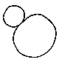
Ein Küken wollt ihr?
das zeichnen wir hier.
Zwei Ringe, fast rund.
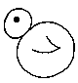
Ein Punkt ist das Aug',
ein Häkchen am Bauch.
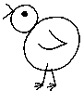
Zwei Striche sind Beine.
Nun zwei Füße, ganz kleine.
Das Küken steht da
und ruft nach Mama.

